ОДЕСЬКИЙ НАЦІОНАЛЬНИЙ УНІВЕРСИТЕТ ІМЕНІ І. І. МЕЧНИКОВА
Факультет міжнародних відносин, політології та соціології
Кафедра світового господарства і міжнародних економічних відносин

Кваліфікаційна робота
на здобуття ступеня вищої освіти «бакалавр»
«Розвиток зовнішньоекономічних операцій Ізраїлю та Об’єднаних Арабських Еміратів у сучасних умовах»
«DevelopmentofForeignEconomicRelationsofIsraelandtheUnitedArabEmiratesinModernConditions»

Виконав: здобувач денної форми навчання
спеціальності 292 «Міжнародні економічні відносини»
Освітня програма «Міжнародні економічні відносини»
Аль-МансуріЯсінАхмедович
Керівник: д.е.н., проф. Маслій Н.Д._________
Рецензент: д.е.н., проф. Горняк О.В.
.

Рекомендовано до захисту: Захищено на засіданні ЕК №
Протокол засідання кафедри протокол №___від _____06.2023 р.
№ 9 від 31.05.2023 р. Оцінка____________/______/______
Завідувач кафедри Голова ЕК

_________ЯКУБОВСЬКИЙ Сергій __________ ПІЧУГІНА Юлія

Одеса – 2023
ЗМІСТ

ВСТУП……………………………………………………………………………... | 3
РОЗДІЛ 1. ТЕОРЕТИЧНІ ОСНОВИ АНАЛІЗУ ЗОВНІШНЬОЕКОНОМІЧНИХ ОПЕРАЦІЙІЗРАЇЛЮ ТА ОБ’ЄДНАНИХ АРАБСЬКИХ ЕМІРАТІВ………… | 5
РОЗДІЛ 2. ДОСЛІДЖЕННЯ ІНДИКАТОРІВ ЗОВНІШНЬОЕКОНОМІЧНИХ ОПЕРАЦІЙ ІЗРАЇЛЮ ТА ОБ’ЄДНАНИХ АРАБСЬКИХ ЕМІРАТІВ………….. | 12
2.1. Порівняльний аналіз поточних рахунків Ізраїлю та Об’єднаних Арабських Еміратів ……………………………………...………..……………………………... | 12
2.2. Порівняльний аналіз фінансових рахунків Ізраїлю та Об’єднаних Арабських Еміратів……………………………………………………………….… | 17
2.3. Моделювання та результат операцій «CarryTrade» з державними облігаціями Ізраїлю, Об’єднаних Арабських Еміратів та України…..…………... | 21
РОЗДІЛ 3. ОСОБЛИВОСТІ ЗОВНІШНЬОЕКОНОМІЧНИХ ОПЕРАЦІЙ ІЗРАЇЛЮ ТА ОБ’ЄДНАНИХ АРАБСЬКИХ ЕМІРАТІВ З УКРАЇНОЮ……… | 28
ВИСНОВКИ………………………………………………………………………… | 34
СПИСОК ВИКОРИСТАНИХ ДЖЕРЕЛ……………………………………...…... | 38
ДОДАТКИ……………………………………...………………………………….... | 41

ВСТУП

Актуальність теми дипломної роботи полягає в тому що, дослідження зовнішньоекономічних операцій займає одне знайважливіших місць в системі соціально-економічного аналізу як в Ізраїлю та Об’єднаних арабських еміратів, так і в Україні.
Ізраїль вважається однією з найрозвиненіших країн у Південно-Західній Азії з економічного і індустріального розвитку. Ізраїльську економіку вирізняє виняткова гнучкість і здатність долати кризи. Цілями економічної політики Ізраїлю є подальше зростання та подальша інтеграція економіки країни у світові ринки. Незважаючи на перешкоди, Ізраїль досяг високого рівня життя для більшості своїх жителів, зростання значного промислового експорту та туристичного сектору, а також передових технологій світового рівня та науково обґрунтованої промисловості. Однак цей економічний прогрес не був рівномірним.
Об'єднані Арабські Емірати мають одну з найбільш відкритих економік у світі. В ОАЕ діє відкрита ринкова економіка, в якій ціни на товари і послуги визначаються зa вільною системою цін. З моменту відкриття нафти в ОАЕ майже 60 років тому країна зазнала глибокої трансформації від бідного регіону невеликих пустельних князівств до сучасної держави з високим рівнем життя. Стратегічний план ОАЕ зосереджується на економічній диверсифікації, просуванні ОАЕ як глобального торговельного та туристичного центру, розвитку промисловості та створення нових робочих місць для громадян шляхом покращення освіти та збільшення зайнятості в приватному секторі.
Таким чином, тема дипломної роботи є актуальною для сучасних міжнародних економічних відносин та України, яка може використати досвід Ізраїлю у подоланні власних кризових явищ, які пов’язані з збільшенням державного боргу, падінням ВВП, погіршенням сальдо торгівлі викликаного економічними проблемами в умовах повномасштабної війни Росії проти України.
Метою дипломної роботи є аналіз сучасного стану зовнішньоекономічних операцій Ізраїлю та Об’єднаних Арабських Еміратів.
Досягнення поставленої мети передбачає вирішення у дипломній роботі наступних завдань:
- вивчити теоретичні основи аналізу зовнішньоекономічних операцій Ізраїлю та Об’єднаних Арабських Еміратів;
- провестипорівняльний аналіз поточних рахунків Ізраїлю та Об’єднаних Арабських Еміратів;
- визначити особливості формування фінансових рахунків Ізраїлю та Об’єднаних Арабських Еміратів;
- Здійснити моделювання та визначити результат операцій «CarryTrade» з державними облігаціями Ізраїлю, Об’єднаних Арабських Еміратів та України;
- дослідити особливості зовнішньоекономічних операцій Ізраїлю і Об’єднаних Арабських Еміратів з Україною.

Об’єктом дослідження – є економіки Ізраїлю і Об’єднаних Арабських Еміратів.
Предметом дослідження – є теоретичні основи та прикладні аспекти трансформації зовнішньоекономічних операційІзраїлю і Об’єднаних Арабських Еміратів в сучасних умовах.
При виконанні поставлених завдань були використані дані та матеріали з таких джерел: сайти Центральних банків країн, сайт Міжнародного валютного фонду, наукова література.
У роботі були використані наступні методи дослідження: теоретико-критичний аналіз джерел за темою дослідження, узагальнення і синтезування отриманої інформації, графічний метод та метод регресійного аналізу.

РОЗДІЛ 1
ТЕОРЕТИЧНІ ОСНОВИ АНАЛІЗУ ЗОВНІШНЬОЕКОНОМІЧНИХ ОПЕРАЦІЙ ІЗРАЇЛЮ ТА ОБ’ЄДНАНИХ АРАБСЬКИХ ЕМІРАТІВ

Даний розділ включає аналіз статей дослідників зовнішньоекономічних операцій Ізраїлю та Об’єднаних Арабських Еміратів.
Згідно зі статтею «Зовнішня торгівля ОАЕ досягла 600 мільярдів доларів», автора СтаффаРайтера (2023),шейх МохаммедбінРашидАльМактум, віце-президент і прем’єр-міністр ОАЕ та правитель Дубая затвердив, що зовнішня торгівля Об’єднаних Арабських Еміратів перевищила 600 мільярдів доларів (2,2 трильйона дирхамів ОАЕ) у 2022 році.Ця цифра була оприлюднена після того, як шейх Мухаммед головував на засіданні кабінету міністрів.
Зовнішня торгівля Об’єднаних Арабських Еміратів демонструє зростання на 17 відсотків порівняно з 2021 роком, що обумовлено розвитком секторів туризму та нерухомості.Попит на інвестиції, туризм і нерухомість в ОАЕ досяг безпрецедентних показників у 2022 році. В наслідок цього, уряд Об’єднаних Арабських Еміратів і надалі забезпечуватиме найкраще бізнес-середовище для іноземних інвесторів та резидентів-бізнесменів країни[4].
Розглянувши статтю «Десять найбільших експортерів нафти у світі», авторства Олександри Твін (2022), можна зробити наступні висновки. Історично Саудівська Аравія була лідером у світі за річним експортом нафти, але це змінилося в 2019 році, коли Об’єднані Арабські Емірати випередили її як найбільшого світового експортера нафти.
Об’єднані Арабські Емірати, невелика країна розміром приблизно з Південну Кароліну, експортували нафти на 176 мільярдів доларів у 2019 році, що становить 16,13% світового експорту нафти.
Незважаючи на те, що у 2019 році Об’єднані Арабські Емірати були найбільшим експортером нафти, у 2020 році вони опустилися на шосте місце з 42 мільярдами доларів доходу та 6,57% усього експорту нафти.
У 2020 році ОАЕ видобули 3,78 млн барелів на день, що становить 4% світового видобутку.
За оцінками, ОАЕ мають сьомі за величиною запаси нафти у світі, загальна кількість яких становить приблизно 100 мільярдів барелів. Економіка країни менше залежить від нафти, ніж колись, хоча видобуток нафти та газу все ще становить близько 30% ВВП[12].
Згідно зі статтею «Економічне співробітництво Ізраїлю та ОАЕ має глибоке коріння та широкі дивіденди», авторства Катерини Бауер (2022), Об’єднані Арабські Емірати прагнуть розвитку економічних та торгівельних зв’язків з Ізраїлем. Для Еміратів нормалізація економічних та торгівельних відносин із Ізраїлем пов’язана зі збільшенням загроз, але лідери Еміратів підкреслили, що вони розглядають розвиток відносин із Ізраїлем як перебудову своєї зовнішньої політики та зміну економічних цілей.
Згідно з даними, двостороння торгівля ОАЕ та Ізраїлю наприкінці 2021 року наблизилася до 1 мільярда доларів, і представники ОАЕ заявили, що протягом наступного десятиліття показники можуть перевищити 1 трильйон доларів. Заради досягнення таких показників,дві країни підписали десятки меморандумів про взаєморозуміння та почали переговори щодо угоди про вільну торгівлю у листопаді.
Наприкінці 2021 року, ОАЕ оголосили про плани інвестувати 10 мільярдів доларів в економіку Ізраїлю, а такожпоєднати приватні і державні фонди країни, які, ймовірно, включатимуть інвестиції в ізраїльські технологічні стартапи, а також великі проекти.
Окрім цього, Об’єднані Арабські Емірати у 2021 році оголосили реформи візового режиму та іноземної власності, щопризведуть до залучення та утримання висококваліфікованих працівників з Ізраїлю. Дані нововведення є вигідними для обох країн. ОАЕ зможуть розвинути економіку завдяки знанням іноземних спеціалістів, а Ізраїль, в свою чергу, зможе залучити інвестиції Еміратів до ізраїльських компаній, що розташовані на території ОАЕ[14].
У статті «Відносини США з Ізраїлем», автора НедаПрайса (2023) йдеться про співробітництво Ізраїлю з його найбільшим економічним партнером – Сполученими Штатами Америки.
Економічні та торговельні відносини між США та Ізраїлем є міцними, вони базуються на щорічній двосторонній торгівлі товарами та послугами на суму майже 50 мільярдів доларів. Кілька договорів і угод, у тому числі Угода про вільну торгівлю (ЗВТ) між США та Ізраїлем 1985 року, зміцнюють двосторонні економічні відносини. Після підписання ЗВТ у 1985 році Сполучені Штати стали найбільшим торговим партнером Ізраїлю.
Щоб сприяти економічному співробітництву, щорічно збирається Спільна група економічного розвитку (JEDG) для обговорення економічного партнерства та сфер потенційного зростання. Сполучені Штати та Ізраїль також координують науковий і культурний обмін через Двонаціональний науковий фонд, Двонаціональний фонд сільськогосподарських досліджень і розвитку, Двонаціональний фонд промислових досліджень і розвитку та Американсько-ізраїльський фонд освіти. У липні 2022 року Сполучені Штати та Ізраїль провели Стратегічний діалог високого рівня з питань технологій для партнерства щодо критичних і нових технологій для вирішення глобальних викликів[17].
Згідно зі статею «Відносини США з Об’єднаними Арабськими Еміратами», авторства Барбари Ліф (2020), Об’єднані Арабські Емірати єнайбільшим експортним ринком Сполучених Штатів у регіоні Близького Сходу та Північної Африки, і в країні працюють понад 1000 американських фірм. Багато інших американських компаній, залучених сильними галузями логістики та транспорту, використовують ОАЕ як регіональну штаб-квартиру, з якої ведуть бізнес на Близькому Сході, у Північній Африці та деяких частинах Азії[16].
У статті «Україна активізує торговельно-економічне партнерство з ОАЕ», авторства Галини Єрмоленко (2023), говориться про те, що у 2023 році Об’єднані Арабські Емірати будуть активно розвивати економічні відносини з Україною. Про це йшлося під час зустрічі першого віцепрем’єра – міністра економіки Юлії Свириденко з державним міністром з міжнародної торгівлі ОАЕ Др. Тані бін Ахмедом АльЗеюді. Сторони обговорили розширення економічного та інвестиційного співробітництва, посилення товарообігу, запровадження санкцій проти РФ.
За словами Юлії Свириденко, спільна мета сторін – розширити взаємовигідну співпрацю у багатьох галузях економіки, зокрема, шляхом укладання Угоди про всеосяжне економічне партнерство. За даними Мінекономіки, через війну загальний товарообіг між країнами у 2022-му знизився до $293,9 млн із $1,14 млрд у попередньому році. Обсяг українського експорту до ОАЕ минулого року склав $205,9 млн. Частка агропромислової продукції у торгівлі між Україною та ОАЕ становить понад 50%, металургійної – близько 30%. Україна націлена збільшити постачання на ринок Об’єднаних Арабських Еміратів продукції тваринництва, а також металургійної продукції та виробів з чорних металів [8].
Розглянувши статтю «Економічні відносини між Ізраїлем та Європою», авторів ЕлаяРетіга та ОдедаЕрена (2018), можна дійти наступних висновків. За останнє десятиліття економічна торгівля між Ізраїлем і країнами ЄС процвітала. Незважаючи на політичні розбіжності, Європа залишається одним з найбільших і найважливіших ринків Ізраїлю як для експорту, так і для імпорту. Це домінування особливо відображається на ізраїльському продовольчому ринку, в ізраїльському імпорті транспортних засобів, на фармацевтичному ринку, а також у технологічному та науковому співробітництві.
Імміграційна криза та терористичні загрози в Європі сприяли значному збільшенню експорту оборонної продукції з Ізраїлю до Європи, і в 2016 році Європа стала другим за величиною напрямком експорту ізраїльської збройової промисловості після Азії. Розрив між Європою та США може зіграти на руку Ізраїлю в цьому контексті, особливо в сфері військового експорту до Західної Європи. З іншого боку, зростаюча політична напруга між ЄС та урядом Ізраїлю, погрози бойкоту та зміцнення курсу шекеля щодо євро загрожують іншим аспектам торгівлі, зокрема ізраїльському експорту.
За будь-якого сценарію не очікується, що перехід ізраїльського експорту на ринки Китаю та Індії найближчим часом замінить залежність Ізраїлю від Європи[9].
Розглянувши статтю «Головні торгівельні партнери Ізраїлю», автора ДеніелаВоркмана (2021), в якій йшлося про головні країни, що спричиняють торгівельний дефіцит Ізраїлю, можна дійти наступних висновків.
Загалом у 2021 році Ізраїль отримав -30,5 мільярдів доларів торгівельного дефіциту, що на 59,5% більше, ніж у 2020 році: -19,4 мільярдів доларів.
Ізраїль зазнав найбільшого торгівельного дефіциту з такими країнами, як: Китай: -12,3 мільярда доларів США; Німеччина: -3,9 мільярда доларів; Туреччина: -3,8 мільярда доларів; Японія: -1,3 мільярда доларів; В'єтнам: -1,1 мільярда доларів.
Серед торговельних партнерів Ізраїлю, які спричиняють найбільше негативне сальдо торгівлі, ізраїльський дефіцит із В’єтнамом (зростання на 369,7%), Японією (зростання на 346%) і Китаєм (зростання на 257,9%) з 2020 по 2021 рік зростав найшвидшими процентними темпами.
Ці недоліки грошових потоків чітко вказують на недоліки конкурентоспроможності Ізраїлю з вищезазначеними країнами, але також представляють ключові можливості для Ізраїлю розробити стратегії для конкретної країни, щоб зміцнити свою загальну позицію в міжнародній торгівлі[5].
У статті «Топ-10 товарів експорту Об’єднаних Арабських Еміратів», авторства ДеніелаВоркмана (2021), мова йде про основні продукти експорту ОАЕ.
На 10 найпопулярніших експортних категорій товарів ОАЕ припадає 91,4% загальної вартості світових поставок.Органічні хімікати ростуть найшвидше серед 10 найбільших категорій експорту, збільшившись на 199,3% з 2020 року.На другому місці за збільшенням експортних продажів – сіль, сірка, камінь і цемент, які подорожчали на 103,9%.Поставки алюмінію з ОАЕ показали третє місце за швидкістю зростання вартості на 78,4%.Серед 10 найбільших категорій експорту ОАЕ найбільше знизилися електричні машини та обладнання, які впали на -89,5% за рік[6].
Отже, зовнішня торгівля Об’єднаних Арабських Еміратів продемонструвала стрімкий зріст у 2022 році, в порівняні з 2021 роком. Така динаміка обумовлена розвитком секторів туризму та нерухомості, в наслідок чого уряд Об’єднаних Арабських Еміратів продовжить забезпечувати найкраще бізнес-середовище для іноземних інвесторів та резидентів країни.
Об’єднані Арабські Емірати стали лідером у світі за річним експортом нафти у 2019 році, випередивши Саудівську Аравію. Наступного року ситуація змінилася, і ОАЕ опустилися на шосте місце за рівнем експорту нафтової продукції. Згідно з дослідженнями 2022-го року, Об’єднані Арабські Емірати мають сьомі за величиною запаси нафти у світі, що означає, що на даний момент економіка країни найменше залежить від видобутку нафти, ніж колись.
ОАЕ прагнуть нормалізувати та розвинути економічні та торгівельні відносини з Ізраїлем, не зважаючи на ризики для Еміратів,для залучення та утримання висококваліфікованих працівників з Ізраїлю. Заради досягнення даної мети, у 2021 році ОАЕ провели ряд реформ, в тому числі реформу візового режиму та іноземної власності. Дані дії позитивно вплинуть на економіку Ізраїлю завдяки залученню інвестицій ОАЕ до ізраїльських компаній, що розташовані на території Об’єднаних Арабських Еміратів.
Ізраїль має міцні економічні та торгівельні відносини з США, що базуються на щорічній двосторонній торгівлі, а також на угоді про вільну торгівлю, підписаній у 1985 році. У майбутньому Сполучені Штати та Ізраїль планують розвивати партнерство щодо нових технологій для вирішення глобальних проблем. ОАЕ також мають стабільні економічні відносини з США, являючись найбільшим експортним ринком Сполучених Штатів.Багато американських компаній використовують ОАЕ як регіональну штаб-квартиру, з якої ведуть бізнес на Близькому Сході, у Північній Африці та деяких частинах Азії.
Згідно з дослідженнями, у 2021 році ОАЕ були найбільшим експортером органічних хімікатів, солі, сірки, каменю, цементу, алюмінію, електричних машин та обладнання у всьому світі.
ОАЕ планують активно розвивати економічні відносини з Україною у 2023 році шляхом розширення економічного та інвестиційного співробітництва, посилення товарообігу, запровадження санкцій проти рф. Спільною метою сторін є розширення взаємовигідної співпраці у багатьох галузях економіки, зокрема, шляхом укладання Угоди про всеосяжне економічне партнерство.
Ізраїль бере активну участь в економічному співробітництві з Європою, так як Європа є одним з найбільших та найважливіших ринків Ізраїлю для експорту та імпорту, не зважаючи на політичні розбіжності сторін.
Серед торгівельних партнерів Ізраїлю, що спричиняють найбільший торгівельний дефіцит країні, ізраїльський дефіцит з В’єтнамом, Японією та Китаєм зростав найшвидшими темпами з 2020 по 2021 рік. Дані показники вказують на недоліки конкурентоспроможності Ізраїлю, але також представляють можливості для Ізраїлю розробити стратегії для зміцнення своєї позиції в міжнародній торгівлі.

РОЗДІЛ 2
ДОСЛІДЖЕННЯ ІНДИКАТОРІВ ЗОВНІШНЬОЕКОНОМІЧНИХ ОПЕРАЦІЙ ІЗРАЇЛЮ ТА ОБ’ЄДНАНИХ АРАБСЬКИХ ЕМІРАТІВ

2.1 Порівняльний аналіз поточних рахунків Ізраїлю та Об’єднаних Арабських Еміратів
Уданому підрозділі розглянуто динаміку складових поточного рахунку Ізраїлю та ОАЕ.
Рахунок поточних операцій включає всі операції з реальними цінностями, що відбуваються між резидентами та нерезидентами, а також операції, пов’язані з безоплатним наданням або одержанням цінностей, які призначені для поточного використання. У структурі поточного рахунка виділяються чотири основні компоненти: товари, послуги, доходи та поточні трансферти.
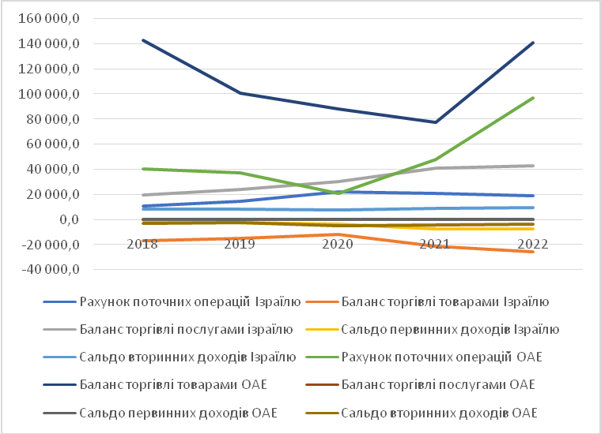
Рис. 2.1 Динаміка рахунку поточних операцій Ізраїлю та ОАЕ у 2018-2022 рр. (в млн. дол. США)
Джерело: складено на основі даних [7], [10]
На Рис. 2.1 представлена динаміка рахунку поточних операцій та сальдо показників основних складових рахунку. Згідно з наведеними даними, показники рахунку поточних операцій ОАЕ значно перевищували рахунок поточних операцій Ізраїлю протягом 2018-2019 років, а також упродовж 2021-2022 років. У 2020 році спостерігався значний спад показників рахунку поточних операцій ОАЕ, а в Ізраїлю навпаки був зафіксований стрімкий зріст значень, в наслідок чого показники Ізраїлю перевищили значення рахунку поточних операцій ОАЕтого року.
Далі розглянемо динаміку сальдо кожної складової рахунку поточних операцій Ізраїлю та ОАЕ за 2018-2022 рр.
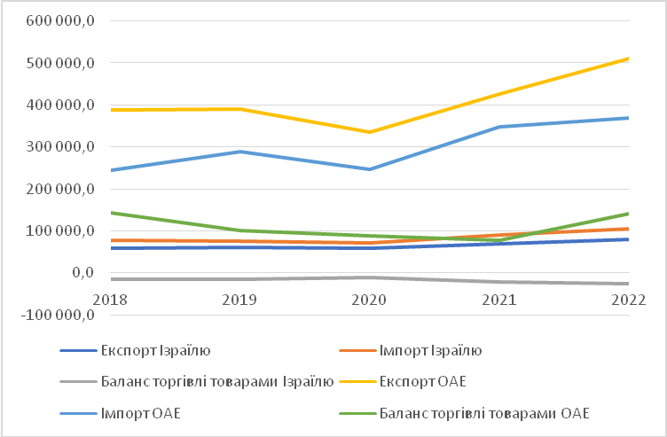
Рис. 2.2Динаміка балансу торгівлі товарами Ізраїлю та ОАЕ у 2018-2022 рр. (в млн. дол. США)
Джерело: складено на основі даних [10], [12]
Згідно з даними Рис. 2.1 можна зазначити, що Об’єднані Арабські Емірати протягом 2018-2022 років мали позитивні показники балансу торгівлі товарами, тобто країна більше експортувала товарів, ніж імпортувала. З 2018 по 2021 рік значення торгівельного балансу поступово знизилися з 143,27 млрд. дол. США до 77,63 млрд. дол. США. Такі дані обумовлені зниженням показників експорту товарів і періодичним зростом імпорту товарів. У 2022 році значення сальдо різко зросли і досягли 141,35 млрд. дол. США.
В порівнянні з показниками ОАЕ, Ізраїль впродовж 2018-2022 років мав негативні значення балансу торгівлі товарами, що свідчить про те, що це країна-імпортер. Ізраїль експортує продукції в 6 разів менше, ніж Об’єднані Арабські Емірати. Значення сальдо торгівлі товарами Ізраїлю поступово зростали в 2018-2020 роках. У 2021-2022 роках показники балансу торгівлі Ізраїлю стрімко впали і досягли мінімального рівня у -25,86 млрд. дол. США, тобто в ці роки показники імпортутоварів були набагато вищими за значення експорту.
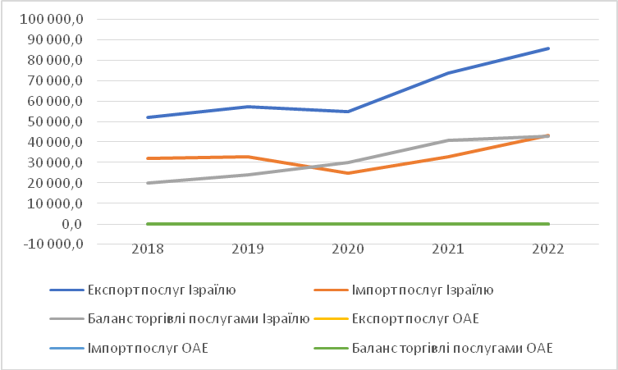
Рис. 2.3Динаміка балансу торгівлі послугами Ізраїлю та ОАЕ у 2018-2022 рр. (в млн. дол. США)
Джерело: складено на основі даних [7], [10]
На Рис. 2.3 представлена динаміка балансу торгівлі послугами Ізраїлю та ОАЕ у 2018-2022 роках. Згідно з наведеними даними, Ізраїль поставляє та імпортує більше послуг, ніж Об’єднані Арабські Емірати. Сальдо торгівлі послугами Ізраїлю має позитивні показники, що свідчить про те, що країна є експортером послуг. Впродовж 2018-2022 році спостерігався стрімкий зріст балансу торгівлі послугами Ізраїлю, який призвів до збільшення показників з 19 929,2 млн. дол. США до 42 766,4 млн. дол. США.
Об’єднані Арабські Емірати у 2018 році імпортували більше послуг, ніж експортували, тому сальдо торгівлі послугами в цей рік мало негативне значення. У 2019-2022 році показники балансу ОАЕ були позитивними (що свідчить про переважання рівня експорту над імпортом) і поступово зростали протягом зазначеного періоду.
Далі проаналізуємо динаміку первинних та вторинних доходів Ізраїлю та ОАЕ протягом 2018-2022 років.
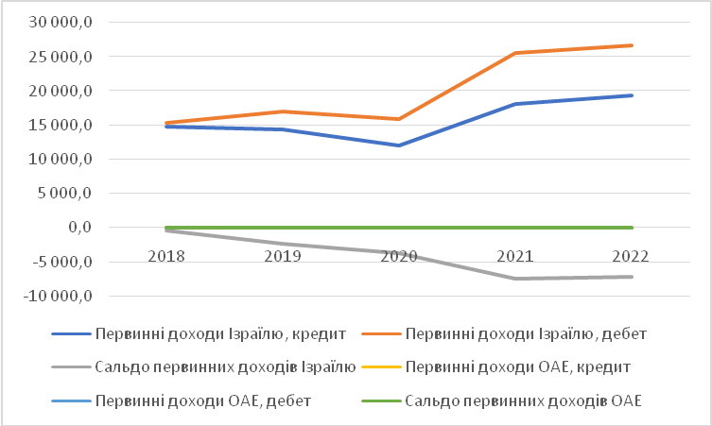
Рис. 2.4 Динаміка сальдо первинних доходів Ізраїлю та ОАЕ у 2018-2022 рр. (в млн. дол. США)
Джерело: складено на основі даних [7], [10]
Згідно з Рис. 2.4, показники сальдо первинних доходів ОАЕ були вищими за показники балансу Ізраїлю впродовж 2018-2022 років. Значення Ізраїлю протягом останніх 5 років були негативними, тобто рівень дебету перевищував кредит. У 2018-2021 році спостерігався поступовий спад балансу первинних доходів Ізраїлю, але у 2021-2022 році значення збільшилися з
-7 533 млн. дол. США до -7 312,4 млн. дол. США.
В Об’єднаних Арабських Еміратах впродовж 2018-2019 років був зафіксований зріст позитивного балансу первинних доходів, тобто в ці роки надходження до країни з-за кордону перевищували виплати. У 2020-2022 роках показники балансу зазнали різкого падіння інабули негативних значень, так як рівень дебету перевищував кредит.У 2022 році показники балансу первинних доходів ОАЕ досягнули мінімальних значень і складали -2 886 млн. дол. США.
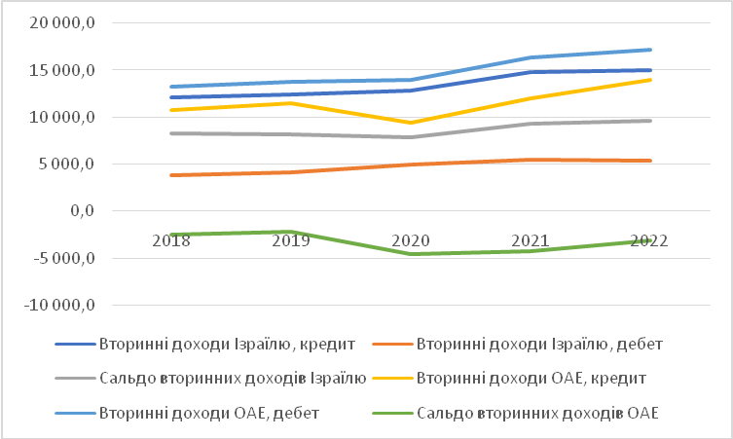
Рис. 2.5 Динаміка сальдо вторинних доходівІзраїлю та ОАЕ у 2018-2022 рр. (в млн. дол. США)
Джерело: складено на основі даних [7], [10]
На Рис. 2.5 зображена динаміка сальдо вторинних доходів Ізраїлю та ОАЕ за 2018-2022 роки. Згідно з наведеними даними, баланс вторинних доходів Ізраїлю значно перевищував сальдо вторинних доходів ОАЕ. Значення вторинних доходів Ізраїлю були позитивними і поступово знижувались у 2018-2020 роках. У 2021-2022 році показники Ізраїлю стрімко зростали і досягнули максимально значення у 9 614,7 млн. дол. США в 2022 році. Протягом останніх 5 років значення кредиту перевищували дебет, тобто надходження до країни з-за кордону були вищими за виплати.
В Об’єднаних Арабських Еміратів показники балансу вторинних доходів були негативними протягом 2018-2022 років. У 2018-2019 роках значення сальдо поступово зросли, але вже у 2020 році показники різко впали, що пов’язано із всесвітньою кризою через пандемію COVID-19. У 2021-2022 рр. баланс вторинних доходів ОАЕ стрімко зростав і досягнув значення у -3 199,6 млн. дол. США у 2022 році. Негативні значення балансу вторинних доходів свідчить про переважання рівня виплат країни над надходженнями до економіки держави.

2.2 Порівняльний аналіз фінансових рахунків Ізраїлю та Об’єднаних Арабських Еміратів
У фінансовому рахунку відображаються всі операції, в результаті яких відбувається перехід прав власності на зовнішні фінансові активи й вимоги країни, або, іншими словами, виникнення та погашення фінансових зобов’язань між резидентами і нерезидентами. Фінансовий рахунок поділяється на дві класифікаційні групи, що охоплюють операції з фінансовими активами (активи) й операції з фінансовими зобов’язаннями (пасиви). Обидві групи у свою чергу поділяються на три функціональні категорії: прямі, портфельні та інші інвестиції.
Спершу, розглянемо динаміку прямих іноземних інвестицій Ізраїлю та ОАЕ за 2018-2022 роки.
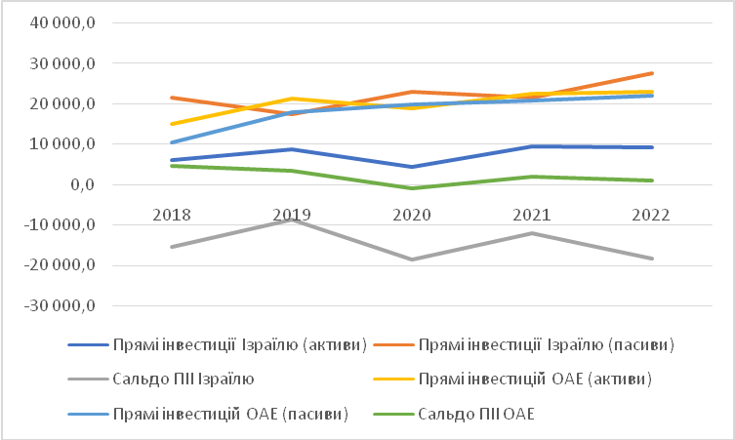
Рис. 2.6 Динаміка балансу прямих іноземних інвестицій Ізраїлю та ОАЕ у 2018-2022 роках
Джерело: складено на основі даних [11], [15]
Згідно з Рис. 2.6, рівень прямих інвестицій ОАЕ значно перевищував кількість інвестицій Ізраїлю впродовж 2018-2022 років. Протягом 2018-2022 рр., значення сальдо прямих інвестицій Ізраїлю були негативними, тобто збільшення вартості активів у резидентів Ізраїлю в інших країнах було менше, ніж збільшення вартості активів нерезидентів в Ізраїлі. В останні 5 років показники балансу прямих інвестицій були нестабільними та було зафіксовано два значних спади – у 2020 році та у 2022 році. У 2022 році значення сальдо прямих інвестицій Ізраїлю становило -18 518,8 млн. дол. США.
Показники балансу прямих інвестицій ОАЕ впродовж 2018-2022 років в основному були позитивними, що означає, що збільшення вартості активів у резидентів ОАЕ в інших країнах було більше, ніж збільшення вартості активів нерезидентів в ОАЕ. У 2018-2020 році відбувався поступовий спад показників, в наслідок якого значення сальдо прямих інвестицій ОАЕ знизилися з 4 695 млн. дол. США у 2018 році до -944 млн. дол. США у 2020 році. У 2021 році спостерігався значний зріст показників, але вже у 2022 році значення знову різко впали.
Далі розглянемо динаміку балансу портфельних інвестицій Ізраїлю та ОАЕ за 2018-2022 роки.
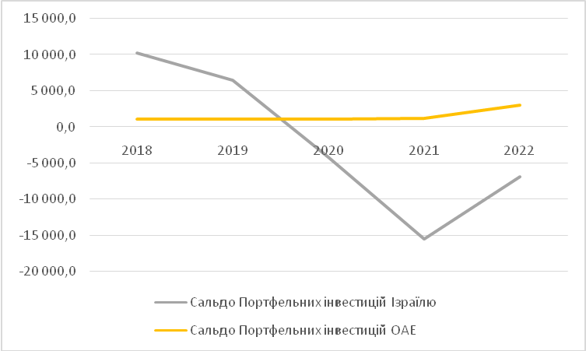
Рис. 2.7 Динаміка балансу портфельних інвестицій Ізраїлю та ОАЕ у 2018-2022 роках
Джерело: складено на основі даних [7], [11]
На Рис. 2.7 продемонстровано, що у 2018-2022 році значення сальдо портфельних інвестицій Ізраїлю значно перевищували баланс ОАЕ. У 2018-2019 роках показники Ізраїлю були позитивними і поступово знижувалися, у 2020 році почався стрімкий спад значень, який призвів до того, що баланс портфельних інвестицій країни став негативним. Негативні значення балансу портфельних інвестицій свідчить про те, що в ці роки зобов’язання країни перевищували активи. У 2022 році показники Ізраїлю зросли з -15 487,8 млн. дол. США (у 2021 році) до -6 816,4 млн. дол. США (у 2022 році).
В ОАЕ показники сальдо портфельних інвестицій були позитивними протягом 2018-2022 років, тобто в цей період активи перевищували зобов’язання країни. З 2018 по 2019 рік значення балансу поступово зростали, після чого у 2020 році відбувся спад показників з 1 116,41 млн. дол. США (у 2019 році) до 1 089,18 млн. дол. США (у 2020 році). З 2021 по 2022 рік був зафіксований значний зріст значень балансу портфельних інвестицій ОАЕ, який завершився досягненням максимального значення сальдо у 2022 році і склав 3 000 млн. дол. США.
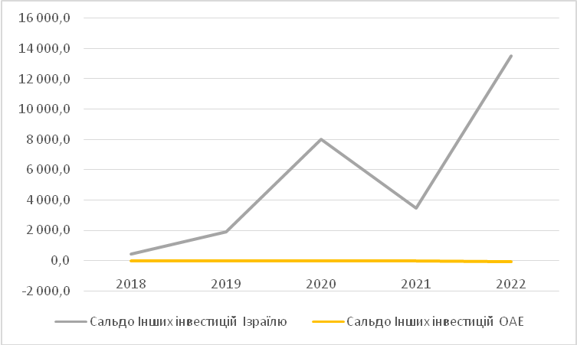
Рис. 2.8 Динаміка балансу інших інвестицій Ізраїлю та ОАЕ у 2018-2022 роках
Джерело: складено на основі даних [7], [11]
Згідно з Рис. 2.8, сальдо інших інвестицій Ізраїлю мало позитивні значення та значно перевищувало показники балансу ОАЕ протягом 2018-2022 років. Позитивне значення балансу інших інвестицій свідчить про переважання активів над пасивами. Впродовж 2018-2020 років сальдо інших інвестицій Ізраїлю поступово зростали, після чого у 2021 році вони зазнали різкого падіння через збільшення значень пасивів в той період, а у 2022 році показники знову збільшилися і досягли максимального рівня у 13 532 млн. дол. США.
В ОАЕ сальдо інших інвестицій протягом 2018-2022 років мало негативні значення, що свідчить про переважання пасивів над активами. Протягом 2018-2021 років показники поступово збільшилися з -39,87 млн. дол. США у 2018 році до -25,34 млн. дол. США у 2021 році.У 2022 році значення балансу інших інвестицій ОАЕ різко впали до мінімального рівня за весь період часу і сягнули -78,02 млн. дол. США.
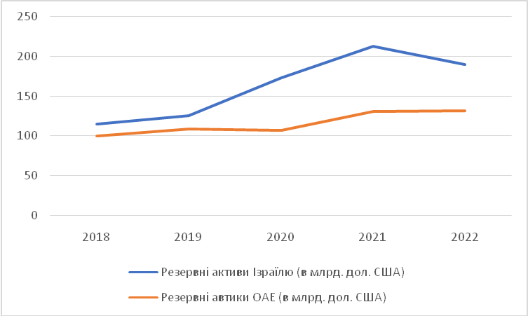
Рис. 2.9 Динаміка резервних активів Ізраїлю та ОАЕ за 2018-2022 рр.
Джерело: складено на основі даних [15]
На Рис. 2.9 зображено динаміку резервних активів Ізраїлю та ОАЕ за 2018-2022 рік. Згідно з даними, показники резервних активів Ізраїлю значно перевищували значення резервних активів ОАЕ впродовж 2018-2022 років. Протягом 2018-2021 році відбувався поступовий зріст показників резервних активів Ізраїлю і у 2021 році досягнули максимального значення у 212,93 млн. дол. США. Але вже у 2022 році значення впали до 189,7 млн. дол. США. В ОАЕ показники резервних активів збільшувалися у 2018-2019 роках, після чого був зафіксований спад у 2020 році, але вже у 2021-2022 роках резервні активи ОАЕ зросли і досягнули 131,7 млн. дол. США.
2.3 Моделювання та результат операцій «CarryTrade» з державними облігаціями Ізраїлю, Об’єднаних Арабських Еміратів та України
У даному підрозділі роботи досліджується вплив прямих інвестицій (активів), валютного курсу, відсоткової ставки та видатків державного бюджету у % від ВВП на баланс доходу від інвестицій Ізраїлю та ОАЕ за допомогою регресійної моделі.
Отже, модель має вигляд:
inv = β1·d + β2·e + β3·r + β4·exp, де
inv – баланс доходу від інвестицій Ізраїлюта ОАЕ;
d – прямі інвестиції (активи);
e – валютний курс даних країн;
r – відсоткова ставка;
exp – видатки державного бюджету у % від ВВП країн.
Дана модель була оцінена на підставі річних статистичних даних Ізраїлю та ОАЕ за період 1990-2022 років. Показники отримано із бази даних EconomistIntelligenceUnitreports, IMFInternationalFinancialStatistics, TheWorldBankData – WorldDevelopmentIndicators та FREDEconomicData (див. додаток А, табл. А.1).
Спочатку розглянемо вплив перелічених показників на дохід від інвестицій Ізраїлю. Коефіцієнт детермінації R² становить 0,30, тобто обрані факторипояснюють залежну змінну на 30%. Далі проаналізуємо таблицю 2.1, у якій наведені результати регресійного аналізу.

Таблиця 2.1
Регресійна модель факторів впливу на дохід від інвестицій Ізраїлю
Модель | Нестандартизовані коефіцієнти |  | Стандартизовані коефіцієнти | t | Значимість
Модель | В | Стандартна похибка | Бета | t | Значимість
Константа | 7270,153 | 5250,556 |  | 1,385 | 0,179
d | -0,235 | 0,190 | -0,365 | -1,236 | 0,229
e | -1644,877 | 1036,719 | -0,335 | -1,587 | 0,126
r | -311,092 | 113,119 | -0,747 | -2,750 | 0,011
exp | 207,244 | 495,754 | 0,093 | 0,418 | 0,680
Залежна змінна: inv
Джерело: складено автором на основі даних [7], [11], [15], див. Додаток А, Таблиця А.1
З Таблиці 2.1 можна зробити наступні висновки. Розглянувши стандартизовані коефіцієнти виявилось, що найбільший вплив на залежну зміну має відсоткова ставка (r) та прямі інвестиції(активи) (d).Це означає те, що, якщо дані показники зростуть на одне стандартне відхилення, баланс доходів від інвестицій Ізраїлю зменшиться на 0,747та 0,365 стандартних відхилень. З усіх незалежних змінних значущою є виключно відсоткова ставка. Цей показник має рівень значущості 5%. Інші коефіцієнти моделі, а саме прямі інвестиції (активи) (d), валютний курс Ізраїлю (е) та видатки державного бюджету у % від ВВП (exp)виявилися абсолютно незначущими та не впливають на залежну зміну «inv», на відміну від показників Об’єднаних Арабських Еміратів.
Отже, проаналізувавши отримані результати, складаємо таку емпіричну модель:
inv = -0,365·d – 0,335·e – 0,747·r +0,093·exp
(-1,236) (-1,587) (-2,750**) (0,418)
Адекватність моделі показана:
- один коефіцієнт з 5% значимості (**) та три коефіцієнти незначимі;
- R² = 0,30 (30%).
Далі для порівняння проаналізуємо вплив прямих інвестицій(активів), валютного курсу, відсоткової ставки, а також видатків державного бюджету у % від ВВП Об’єднаних Арабських Еміратів на його баланс інвестиційного доходу. Коефіцієнт детермінації R² становить 0,432, тобто обрані фактори пояснюють залежну змінну майже на 43%. Розглянемо таблицю 2.2, у якій наведені результати регресійного аналізу.
Таблиця 2.2
Регресійна модель факторів впливу на дохід від інвестицій Об’єднаних Арабських Еміратів
Модель | Нестандартизовані коефіцієнти |  | Стандартизовані коефіцієнти | t | Значимість
Модель | В | Стандартна похибка | Бета | t | Значимість
Константа | 50,055 | 11,866 |  | 4,218 | 0,001
d | 0,000 | 0,000 | 0,208 | 0,887 | 0,388
r | -1,235 | 1,975 | -0,126 | -0,626 | 0,540
exp | 4,820 | 1,980 | 0,540 | 2,434 | 0,027
Залежна змінна: inv
Джерело: складено автором на основі даних [7], [15],див. Додаток Б, Таблиця Б.2
З Таблиці 2.2 можна зробити наступні висновки. Розглянувши стандартизовані коефіцієнти виявилось, що найбільший вплив на залежну зміну мають видатки державного бюджету у % від ВВП (exp) та прямі інвестиції (активи) (d). Це означає те, що, якщо дані показники зростуть на одне стандартне відхилення, баланс доходів від інвестицій ОАЕ зменшиться на 0,540 та 0,280стандартних відхилень відповідно. Єдиним значущим коефіцієнтом з усіх незалежних змінних є виключно видатки державного бюджету ОАЕ у % від ВВП. Цей показник має рівень значущості 5%. Інші коефіцієнти моделі, а саме прямі інвестиції (активи) (d) та відсоткова ставка (r) виявилися абсолютно не значущими та не впливають на залежну зміну «inv».
Значення коефіцієнту валютного курсу ОАЕ не корелює ні з однією змінною регресійної моделі.
Отже, проаналізувавши отримані результати, складаємо таку емпіричну модель:
inv = 0,208·d – 0,126·r +0,540·exp
(0,887) (-0,626) (2,434**)
Адекватність моделі показана:
- один коефіцієнт з 5% значимості (**) та два коефіцієнти незначимі;
- R² = 0,43 (43%).

Даний підрозділтакож присвяченийаналізу операцій CarryTradeз державними облігаціями Ізраїлю, ОАЕ та України. У якості валюти фондування обираємо данську крону (DKK), яка на квітень 2023 року має ставку кредитування2,75% на рік.
На 5 квітня 2023 року 1 данська крона (DKK) = 0,525 ізраїльських шекелів (ILS).
На 5 квітня 2024 року 1 данська крона (DKK) = 0,530 ізраїльських шекелів (ILS) –за умови 1% девальвації валютного курсу Ізраїлю за рік.
Дохідність облігацій Ізраїлю на 05.04.2023 складає 0,46%. У такому разі, ми беремо 1 млн данських крон під відсоткову ставку 2,75% річних. За курсом 0,525 ILS/ DKKобмінюємо 1 млн данських крон і отримуємо 525000 ізраїльських шекелів. Купляємо на них ізраїльські облігації під 0,46% річних. За рік, після погашення облігацій, інвестор отримує відсотковий прибуток:
525000 ILS + (0,0046*525000 ILS) = 525000 ILS + 2415 = 527415 ILS
Ділимо дану суму: 527415 ILS, на 0,530ILS/ DKKдля розуміння відсоткового прибутку:
527415 ILS/0,530 ILS/ DKK = 995122,6DKK.
Наступним кроком є віддання кредиту з відсотком 2,75%.
995 122,6 DKK– 1000000 DKK – (0,0275*1000000 DKK) = -32 377,4DKK – чисті збитки.
Дохідність операції під час використання позикових ресурсів склала
-3,24%.
Таким самим чином проводимо розрахування з облігаціями ОАЕ та України.
На 5 квітня 2023 року 1 данська крона (DKK) = 0,538 еміратськихдірхама(AED)
На 5 квітня 2024 року 1 данська крона (DKK) = 0,543еміратськихдірхама (AED) – за умови 1% девальвації валютного курсу ОАЕ за рік.
Дохідність облігацій ОАЕ на 05.04.2023 складає4,32%. У такому разі, ми беремо 1 млн данських крон під відсоткову ставку 2,75% річних.За курсом 0,538AED/DKKобмінюємо 1 млн данських крон і отримуємо 538000дірхамів. Купляємо на них еміратські облігації під 4,32% річних. За рік, після погашення облігацій, інвестор отримує відсотковий прибуток:
538000AED + (0,0432*538000 AED) = 538000 AED + 23 241,6 AED = 561 241,6 AED.
Ділимо отриману суму: 561 241,6 AED, на 0,543 AED/DKKдля розуміння відсоткового прибутку: 561 241,6 AED/ 0,543 AED/DKK= 1 033 594,1DKK.
Наступним кроком є віддання кредиту з відсотком 2,75%.
1 033 594,1 DKK–1000000 DKK – (0,0275*1000000 DKK) = 9 094,1 DKK – чистий прибуток.
Дохідність операції під час використання позикових ресурсів склала 0,909%.
Далі обчислюємо прибутковість державних облігацій України.
На 5 квітня 2023 року 1 данська крона (DKK) = 5,406 українських гривень (UAH)
На 5 квітня 2024 року 1 данська крона (DKK) = 5,460 українських гривень (UAH) – за умови 1% девальвації валютного курсу України за рік.
Дохідність облігацій України на 05.04.2023 складає 60,9%. Беремо 1 млн данських крон під відсоткову ставку 2,75% річних. За курсом 5,406 UAH/DKK обмінюємо 1 млн данських крон і отримуємо 5406000гривень. Купляємо на них українські облігації під 60,9% річних. За рік, після погашення облігацій, інвестор отримує відсотковий прибуток:
5406000 UAH + (0,609*5406000 UAH) = 5406000 UAH + 3 292 254 UAH = 8 698 254UAH.
Ділимо отриману суму: 8 698 254 UAH, на 5,460UAH/DKK для розуміння відсоткового прибутку: 8 698 254 UAH/ 5,460 UAH/DKK = 1 593 086,8 DKK.
Наступним кроком є віддання кредиту з відсотком 2,75%.
1 593 086,8 DKK– 1000000DKK – (0,0275*1000000 DKK) = 565 586,8 DKK–чистий прибуток.
Дохідність операції під час використання позикових ресурсів склала56,559%.
Отже,проаналізувавши рахунки поточних операцій ОАЕ та Ізраїлю, я дійшла наступних висновків. Рахунок поточних операцій ОАЕ значно перевищував значення рахунку Ізраїлю протягом 2018-2022 років. Об’єднані Арабські Емірати є країною-експортером товарів, а Ізраїль в свою чергу більше імпортує товарів, ніж експортує. Ізраїль більше експортує послуг, ніж імпортує, на відміну від ОАЕ.В Об’єднаних Арабських Еміратах та Ізраїлізначення первинних доходів були негативними переважну кількість часу, що свідчить про переважання витрат над надходженнями. В порівнянні з показниками ОАЕ, баланс вторинних доходів Ізраїлю був вищим та мав позитивні значення, тобто надходження до країни з-за кордону були вищими за виплати.
Після проведення порівняльного аналізу фінансових рахунків Ізраїлю та ОАЕ можна зазначити, що Об’єднані Арабські Емірати мали значно вищі показники прямих іноземних інвестицій та портфельних інвестицій, ніж Ізраїль, що свідчить про те, що країна є активним інвестором у світову економіку. На відміну від показників прямих та портфельних інвестицій, значення балансу інших інвестицій Ізраїлю перевищували сальдо ОАЕ впродовж останніх п’яти років. Значення резервних активів Ізраїлю були також вищими за показники Об’єднаних Арабських Еміратів протягом 2018-2022 років.
Наступним кроком аналізу була побудова порівняльного регресійного аналізу Ізраїлю та ОАЕ. Згідно змоделями, значення відсоткової ставки та активів прямих інвестицій Ізраїлю мають найбільший вплив на динаміку доходів від інвестицій країни. В той самий час, незалежні змінні валютного курсу та видатків державного бюджету виявилися не значущими. На відміну від Ізраїлю, значення видатків державного бюджету ОАЕ мають найбільший вплив на зміни доходів від інвестицій.
Проаналізувавши операції CarryTradeз державними облігаціями Ізраїлю та Об’єднаних Арабських Еміратів та облігаціями України, можна зробити наступні висновки. Після погашення ізраїльських облігацій та віддання кредиту зі ставкою кредитування 2,75% валюти фондування – данської крони–дохідність операції показала чисті збитки. На відміну від операцій з державними облігаціями Ізраїлю, отримані показники дохідності операції з еміратськими облігаціями продемонстрували чистий прибуток, що свідчить про більшу вигідність вкладання в облігації ОАЕ.В порівнянні з даними Ізраїлю та ОАЕ, операції з облігаціями України показали найбільший рівень прибутковості.

РОЗДІЛ 3
ОСОБЛИВОСТІ ЗОВНІШНЬОЕКОНОМІЧНИХ ОПЕРАЦІЙ ІЗРАЇЛЮ ТА ОБ’ЄДНАНИХ АРАБСЬКИХ ЕМІРАТІВ З УКРАЇНОЮ

Для дослідження зовнішньоекономічних операцій Ізраїлю та Об’єднаних Арабських Еміратів з Україною, проведемо аналіз взаємних торгових та інвестиційних потоків цих країн, а саме динаміку торгівлі товарами, послугами та потоки прямих інвестицій з Ізраїлюта Об’єднаних Арабських Еміратів в Україну і навпаки протягом 2018-2022 років.
Розглянемо Рис. 3.1, на якому представлені дані стосовно торгівлі товарами між цими країнами за останні п’ять років.
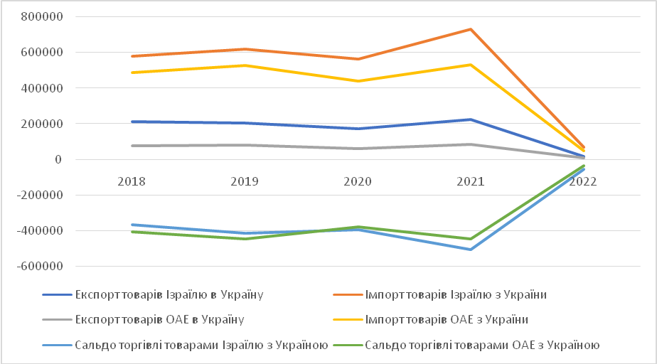
Рис. 3.1 Динаміка торгівлі товарами Ізраїлю та Об’єднаних Арабських Еміратів з Україною протягом 2018-2022 років, у тис. дол. США
Джерело: складено на основі даних [2]
Згідно з Рис. 3.1, сальдо торгівлі товарами Ізраїлю та ОАЕ з Україною протягом 2018-2022 років мало від’ємні значення, що свідчить про те, що Україна впродовж цього періоду часу експортувала більше товарів в обидві країни, ніж імпортувала з них. З 2018 по 2022 рік Ізраїль експортував та імпортував більше товарів з України, ніж ОАЕ. На Рис. 3.1 можна побачити, що динаміка зміни торгівлі товарами Ізраїлю та ОАЕ з Україною мала однакові тенденції зросту на падіння протягом 2018-2022 років. У 2018-2019 роках спостерігалося поступове зниження показників балансу торгівлі Ізраїлю та ОАЕ з Україною. З 2019 по 2020 рік був зафіксований значний зріст, але вже у 2020-2021 роках спостерігалося падіння показників, в тому числі максимальне зниження значень сальдо торгівлі Ізраїлю з Україною, яке досягнуло -505 847 дол. США у 2021 році. В цей рік Ізраїль імпортував більше за все товарів з України за увесь п’ятирічний період. У 2022 році значення балансу торгівлі обох країн з Україною різко зросли і досягнули максимально високих значень за 2018-2022 роки. У 2022 році в Ізраїлю значення сальдо торгівлі досягнуло -53 610,5 дол. США, а в ОАЕ: -37 302,5 дол. США.
До основних товарів імпорту Ізраїлю з України відносяться: зернові культури, жири та олії рослинного або тваринного походження, продукція борошномельно-круп’яної промисловості та молоко та молочна продукція.
До основних товарів імпорту ОАЕ з України відносяться: м’ясо та їстівні субпродукти, молоко та молочна продукція, жири та олії рослинного або тваринного походження та чорні метали.
Далі розглянемо динаміку торгівлі послугами Ізраїлю та ОАЕ з Україною протягом 2018-2021 років.

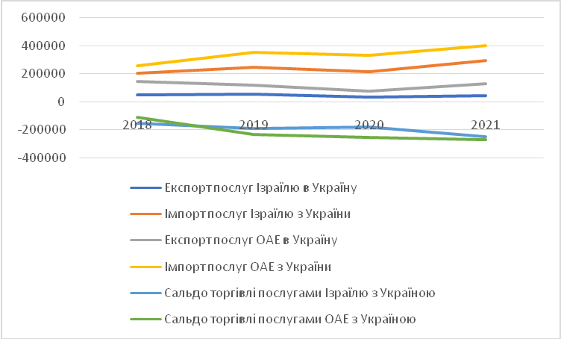
Рис. 3.2 Динаміка торгівлі послугами Ізраїлю та Об’єднаних Арабських Еміратів з Україною протягом 2018-2021 років, у тис. дол. США
Джерело: складено на основі даних [1]
На Рис. 3.2 можна побачити, що, на відміну від динаміки торгівлі товарами, Об’єднані Арабські Емірати експортують та імпортують набагато більше послуг з України, ніж Ізраїль. Протягом 2018-2022 років простежується перевага рівня імпорту послуг з України в обидві країни над експортом в Україну, що підтверджується від’ємними значеннями балансу послуг обох країн протягом зазначеного періоду часу. З початку до середини 2018 року було зафіксоване переважання значень сальдо торгівлі послугами ОАЕ над балансом Ізраїлю. У 2019-2021 роках показники сальдо торгівлі послугами Ізраїлю з Україною були вищими за значення ОАЕ, що свідчить про більшу кількість імпортних операцій ОАЕ в той період. У 2019-2020 роках показники сальдо Ізраїлю поступово зростали, але у 2021 році відбувся спад значень, який призвів до максимального зниження показників за увесь п’ятирічний період. Сальдо торгівлі послугами Ізраїлю в 2021 році склали -252 244,4 дол. США. В ОАЕ, на відміну від Ізраїлю, значення балансу торгівлі послугами поступово знижувалися впродовж 2018-2021 років. У 2021 році показники сальдо торгівлі послугами ОАЕ з Україною набули мінімального значення у -270 999,4 дол. США.
Далі наведено таблицю даних, в якій представлено основні види послуг, якими торгували Ізраїль та ОАЕ з Україною впродовж 2018-2021 років.
Таблиця 3.1
Основні види послуг, якими торгували Ізраїль та ОАЕ з Україною протягом 2018-2021 років
Основні види послуг, які експортує Ізраїль в Україну | Основні види послуг, які імпортує Ізраїль з України | Основні види послуг, які експортує ОАЕ в Україну | Основні види послуг, які імпортує ОАЕ з України
Послуги зі страхування | Транспортні послуги | Послуги, пов'язані з подорожами | Послуги з переробки матеріальних ресурсів
Роялті та інші послуги, пов'язані з використанням інтелектуальної власності | Послуги, пов'язані з подорожами | Послуги, пов'язані з фінансовою діяльністю | Послуги з ремонту та технічного обслуговування, що не віднесені до інших категорій
Державні та урядові послуги | Послуги, пов'язані з фінансовою діяльністю | Ділові послуги | Транспортні послуги
 | Послуги у сфері телекомунікації, комп'ютерні та інформаційні послуги | Державні та урядові послуги | Послуги зі страхування
 | Ділові послуги |  | Роялті та інші послуги, пов'язані з використанням інтелектуальної власності
 | Послуги приватним особам, культурні та рекреаційні послуги |  | Послуги у сфері телекомунікації, комп'ютерні та інформаційні послуги
Джерело: складено на основі даних [1]
Згідно з Таблицею 3.1, у 2018-2021 роках Ізраїль та ОАЕ експортували з України державні та урядові послуги. На відміну від ОАЕ, Ізраїль також експортував послуги зі страхування та роялті та інші послуги, пов’язані з використанням інтелектуальної власності. Натомість, ОАЕ в цей час експортували послуги, пов’язані з подорожами, послуги, пов’язані з фінансовою діяльністю nа ділові послуги. Ізраїль та ОАЕ імпортували з України транспортні послуги та послуги у сфері телекомунікації, комп’ютерні та інформаційні послуги. Ізраїль, на відміну від Еміратів, імпортував також послуги, пов’язані з подорожами, послуги, пов’язані з фінансовою діяльністю, ділові послуги та послуги приватним особам, культурні та рекреаційні послуги. Об’єднані Арабські Емірати імпортували з України послуги з переробки матеріальних ресурсів, послуги з ремонту та технічного обслуговування, послуги зі страхування та роялті та інші послуги, пов’язані з використанням інтелектуальної власності.
Далі проаналізуємо динаміку постачання прямих іноземних інвестицій з Ізраїлю та ОАЕ в економіку України протягом 2018-2022 років.
Таблиця 3.2
Динаміка Прямих іноземних інвестицій з Ізраїлю та ОАЕ в Україну протягом 2018-2022 рр., млн. дол. США
 | 2018 | 2019 | 2020 | 2021 | 2022
ПІІ з Ізраїлю в Україну | 33,6 | 46,8 | 52,2 | 53,2 | 39,3
ПІІ з ОАЕ в Україну | 41,1 | 35,5 | 42,0 | 44,3 | 46,3
ПІІ з України в Ізраїль | 0 | 0 | 0 | 0 | 0
ПІІ з України в ОАЕ | 0 | 0 | 0 | 0 | 0
Джерело: складено на основі даних [3]
Згідно з Таблицею 3.2, Ізраїль та ОАЕ постачали прямі іноземні інвестиції в Україну впродовж 2018-2022 років, але не отримували інвестиції з України. Це означає, що країни є інвесторами в українську економіку.
У 2018-2021 роках значення прямих інвестицій Ізраїлю поступово зростали і досягнули максимального значення у 2021 році: 53,2 млн. дол. США. У 2022 році показники Ізраїлю різко впали до 39,3 млн. дол. США. У 2018-2019 роках показники постачання прямих інвестицій ОАЕ в Україну знизилися з 41,1 млн. дол. США до 35,5 млн. дол. США. У 2020-2022 роках відбувався поступовий зріст прямих інвестицій ОАЕ, в результаті якого показники досягнули максимальних значень у 2022 році і склали 46,3 млн. дол. США.
Отже, після проведеного аналізу зовнішньоекономічних операцій Ізраїлю та Об’єднаних Арабських Еміратів з Україною, можна дійти наступних висновків. Україна є важливим експортером товарів та послуг в економіки Ізраїлю та ОАЕ. Ізраїль імпортує та експортує значно більше товарів з України, ніж ОАЕ. В той самий час, Об’єднані Арабські Емірати мають вищі показники торгівлі послугами з Україною, ніж Ізраїль. Україна не інвестує в Ізраїль та ОАЕ. При цьому, обидві країни є значними інвесторами в українську економіку.

ВИСНОВКИ

На основі отриманих у дипломній роботі даних можна зробити наступні висновки. У першому розділі було проаналізовано низку наукових досліджень, пов’язаних із зовнішньоекономічними операціями Ізраїлю та ОАЕ. Проаналізувавшидані статті, можна зазначити, щозовнішня торгівля Об’єднаних Арабських Еміратів продемонструвала стрімкий зріст у 2022 році, в порівняні з 2021 роком. Така динаміка обумовлена розвитком секторів туризму та нерухомості, в наслідок чого уряд Об’єднаних Арабських Еміратів продовжить забезпечувати найкраще бізнес-середовище для іноземних інвесторів та резидентів країни.
Об’єднані Арабські Емірати стали лідером у світі за річним експортом нафти у 2019 році, випередивши Саудівську Аравію. Наступного року ситуація змінилася, і ОАЕ опустилися на шосте місце за рівнем експорту нафтової продукції. Згідно з дослідженнями 2022-го року, Об’єднані Арабські Емірати мають сьомі за величиною запаси нафти у світі, що означає, що на даний момент економіка країни найменше залежить від видобутку нафти, ніж колись.
ОАЕ прагнуть нормалізувати та розвинути економічні та торгівельні відносини з Ізраїлем, не зважаючи на ризики для Еміратів, для залучення та утримання висококваліфікованих працівників з Ізраїлю. Заради досягнення даної мети, у 2021 році ОАЕ провели ряд реформ, в тому числі реформу візового режиму та іноземної власності. Дані дії позитивно вплинуть на економіку Ізраїлю завдяки залученню інвестицій ОАЕ до ізраїльських компаній, що розташовані на території Об’єднаних Арабських Еміратів.
Ізраїль має міцні економічні та торгівельні відносини з США, що базуються на щорічній двосторонній торгівлі, а також на угоді про вільну торгівлю, підписаній у 1985 році. У майбутньому Сполучені Штати та Ізраїль планують розвивати партнерство щодо нових технологій для вирішення глобальних проблем. ОАЕ також мають стабільні економічні відносини з США, являючись найбільшим експортним ринком Сполучених Штатів. Багато американських компаній використовують ОАЕ як регіональну штаб-квартиру, з якої ведуть бізнес на Близькому Сході, у Північній Африці та деяких частинах Азії.
Згідно з дослідженнями, у 2021 році ОАЕ були найбільшим експортером органічних хімікатів, солі, сірки, каменю, цементу, алюмінію, електричних машин та обладнання у всьому світі.
ОАЕ планують активно розвивати економічні відносини з Україною у 2023 році шляхом розширення економічного та інвестиційного співробітництва, посилення товарообігу, запровадження санкцій проти рф. Спільною метою сторін є розширення взаємовигідної співпраці у багатьох галузях економіки, зокрема, шляхом укладання Угоди про всеосяжне економічне партнерство.
Ізраїль бере активну участь в економічному співробітництві з Європою, так як Європа є одним з найбільших та найважливіших ринків Ізраїлю для експорту та імпорту, не зважаючи на політичні розбіжності сторін.
Серед торгівельних партнерів Ізраїлю, що спричиняють найбільший торгівельний дефіцит країні, ізраїльський дефіцит з В’єтнамом, Японією та Китаєм зростав найшвидшими темпами з 2020 по 2021 рік. Дані показники вказують на недоліки конкурентоспроможності Ізраїлю, але також представляють можливості для Ізраїлю розробити стратегії для зміцнення своєї позиції в міжнародній торгівлі.
У другому розділі було проведено порівняльний аналіз основних складових зовнішньоекономічних операцій Ізраїлю та ОАЕ. В першому підрозділі другого розділу було проаналізовано поточні рахунки Ізраїлю та ОАЕ. Спираючись на проведенні дослідження, можна зазначити, що рахунок поточних операцій ОАЕ значно перевищував значення рахунку Ізраїлю протягом 2018-2022 років. Об’єднані Арабські Емірати є країною-експортером товарів, а Ізраїль в свою чергу більше імпортує товарів, ніж експортує. Ізраїль більше експортує послуг, ніж імпортує, на відміну від ОАЕ. В Об’єднаних Арабських Еміратах та Ізраїлі значення первинних доходів були негативними переважну кількість часу, що свідчить про переважання витрат над надходженнями. В порівнянні з показниками ОАЕ, баланс вторинних доходів Ізраїлю був вищим та мав позитивні значення, тобто надходження до країни з-за кордону були вищими за виплати.
В наступному, другому підрозділі другого розділу було проведено порівняльний аналіз фінансових рахунків Ізраїлю та ОАЕ. За результатами аналізу можна зазначити, що Об’єднані Арабські Емірати мали значно вищі показники прямих іноземних інвестицій та портфельних інвестицій, ніж Ізраїль, що свідчить про те, що країна є активним інвестором у світову економіку. На відміну від показників прямих та портфельних інвестицій, значення балансу інших інвестицій Ізраїлю перевищували сальдо ОАЕ впродовж останніх п’яти років. Значення резервних активів Ізраїлю були також вищими за показники Об’єднаних Арабських Еміратів протягом 2018-2022 років.
Наступним кроком аналізу була побудова порівняльного регресійного аналізу Ізраїлю та ОАЕ. Згідно з моделями, значення відсоткової ставки та активів прямих інвестицій Ізраїлю мають найбільший вплив на динаміку доходів від інвестицій країни. В той самий час, незалежні змінні валютного курсу та видатків державного бюджету виявилися не значущими. На відміну від Ізраїлю, значення видатків державного бюджету ОАЕ мають найбільший вплив на зміни доходів від інвестицій.
Проаналізувавши операції CarryTrade з державними облігаціями Ізраїлю та Об’єднаних Арабських Еміратів та облігаціями України в четвертому підрозділі другого розділу, можна зробити наступні висновки. Після погашення ізраїльських облігацій та віддання кредиту зі ставкою кредитування 2,75% валюти фондування – данської крони – дохідність операції показала чисті збитки. На відміну від операцій з державними облігаціями Ізраїлю, отримані показники дохідності операції з облігаціями Еміратів продемонстрували чистий прибуток, що свідчить про більшу вигідність вкладання в облігації ОАЕ. В порівнянні з даними Ізраїлю та ОАЕ, операції з облігаціями України показали найбільший рівень прибутковості.
В третьому розділі дипломної роботи був проведений аналіз особливостей зовнішньоекономічних операцій Ізраїлю та Об’єднаних Арабських Еміратів з Україною. Після проведеного аналізу, можна дійти наступних висновків. Україна є важливим експортером товарів та послуг в економіки Ізраїлю та ОАЕ. Ізраїль імпортує та експортує значно більше товарів з України, ніж ОАЕ. В той самий час, Об’єднані Арабські Емірати мають вищі показники торгівлі послугами з Україною, ніж Ізраїль. Україна не інвестує в Ізраїль та ОАЕ. При цьому, обидві країни є значними інвесторами в українську економіку.

СПИСОК ВИКОРИСТАНИХ ДЖЕРЕЛ

- Державна служба статистики України, Географічна структура зовнішньої торгівлі України послугами. – URL: https://ukrstat.gov.ua/operativ/operativ2021/zd/ztpu_ks/ztpu_ks_u/arh_zt
- Державна служба статистики України, Географічна структура зовнішньої торгівлі України товарами. – URL: https://ukrstat.gov.ua/operativ/operativ2019/zd/ztt/ztt_u/ztt1219_u.htm
- Державна служба статистики України, Прямі інвестиції (акціонерний капітал) з країн світу в економіці України. – URL: https://ukrstat.gov.ua/operativ/operativ2020/zd_inv_new/arh_inv_zd.htm
- ArabianBusiness, StaffWriter, UAEforeigntradehits $600bn, 2023. – URL: https://www.arabianbusiness.com/politics-economics/uae-foreign-
- DanielWorkman, Israel’sTopTradingPartners, 2021. – URL: https://www.worldstopexports.com/israels-top-trading-partners/
- DanielWorkman, UAE’sTop 10 Exports, 2021. – URL: https://www.worldstopexports.com/uaes-top-10-exports/
- EconomistIntelligenceUnitOfficialWebsite. – URL: https://www.eiu.com/n/solutions/viewpoint/?utm_source=google&utm_
- GMKCenter, Галина Єрмоленко, Україна активізує торговельно-економічне партнерство з ОАЕ, 2023. – URL: https://gmk.center/ua/news/ukraina-aktivizuie-torgovelno-ekonomichne-
- INSSOfficialWebsite, ElaiRettig, OdedEran, EconomicRelationsbetweenIsraelandEurope, 2018. – URL: https://www.inss.org.il/publication/economic-relations-israel-europe-
- InternationalMonetaryFund, BalanceofPaymentsAnalyticPresentationbyCountry. – URL: https://data.imf.org/regular.aspx?key=62805740
- InternationalMonetaryFund, FinancialStatisticsPresentationbyCountry. – URL: https://data.imf.org/regular.aspx?key=62805740
- Investopedia, AlexandraTwin, TheWorld's 10 BiggestOilExporters, 2022. – URL: https://www.investopedia.com/articles/company-
- Statista, BalanceofPaymentsofUAE. – URL: https://www.statista.com/topics/2703/united-arab-emirates/
- TheWashingtonInstituteOfficialWebsite, KatherineBauer, Israel-UAE EconomicCooperationHasDeepRootsandBroadDividends, 2022. – URL: https://www.washingtoninstitute.org/policy-analysis/israel-uae-
- TheWorldBankDataOfficialWebsite. – URL: https://data.worldbank.org/indicator/BX.KLT.DINV.CD.WD?locations=
- U.S. DepartmentofStateOfficialWebsite, Barbara A. Leaf, U.S. RelationsWithUnitedArabEmirates, 2020. – URL: https://www.state.gov/u-s-relations-with-united-arab-emirates/
- U.S. DepartmentofStateOfficialWebsite, NedPrice, U.S. RelationswithIsrael, 2023. – URL: https://www.state.gov/u-s-relations-with-israel-
- United Arab Emirates, Current Account. International Monetary Fund.– URL: http://data.imf.org/?sk=7A51304B-6426-40C0-83DD-CA473CA1FD52&sId=1542635306163
- United Arab Emirates, Trade Balance. International Monetary Fund.– URL: http://data.imf.org/?sk=7A51304B-6426-40C0-83DD-CA473CA1FD52&sId=1542635306163
- United Arab Emirates, Balance of Service. International Monetary Fund. – URL: http://data.imf.org/?sk=7A51304B-6426-40C0-83DD-CA473CA1FD52&sId=1542635306163
- United Arab Emirates, Primary Income Balance. International Monetary Fund. – URL: http://data.imf.org/?sk=7A51304B-6426-40C0-83DD-CA473CA1FD52&sId=1542635306163
- United Arab Emirates, Secondary Income Balance. International Monetary Fund. – URL: http://data.imf.org/?sk=7A51304B-6426-40C0-83DD-CA473CA1FD52&sId=1542635306163
- Bank of Israel. Israel's Financial Account (Updated on: 30/05/2023) - URL:https://www.boi.org.il/boi_files/Statistics/y_indicators_e.xlsx
- Bank of Israel. Israel's Financial Account (Updated on: 30/05/2023)- URL:https://www.boi.org.il/boi_files/Statistics/y_tab01e.xls
- Bank of Israel. Nonresident Investment in Israel (Updated on: 30/05/2023)– URL: https://www.boi.org.il/boi_files/Statistics/y_tab02e.xls
- Bank of Israel.Resident Investment Abroad (Updated on: 30/05/2023)– URL: https://www.boi.org.il/boi_files/Statistics/y_tab03e.xls
- Bank of Israel. Developments in the economy's basic account over the past two decades– URL: https://www.boi.org.il/media/5ptamxt2/basic-account.pdf
- Bank of Israel. Measuring direct investment as a part of the International Investment Position– URL: https://www.boi.org.il/media/h5pjpirt/part-two-3.pdf
- Bank of Israel.Measuring the Country's External Debt– URL: https://www.boi.org.il/media/5p2amf42/part-two-2.pdf
- Bank of Israel.Regular Reports By The Bank of Israel To International Institutions– URL: https://www.boi.org.il/media/rlpepxk2/part-two-2.pdf
- Bank of Israel.International Investment Position (IIP) (Updated on: 21/03/2023)– URL: https://www.boi.org.il/boi_files/Statistics/iipsh_e.xls
- Bank of Israel.International Investment Position By Sector (Updated on: 21/03/2023)– URL: https://www.boi.org.il/boi_files/Statistics/q_sec01e.xls
- Bank of Israel. International Investment Position (IIP) - Historical Data (Updated on: 08/01/2023)– URL: https://www.boi.org.il/boi_files/Statistics/iipsh_past_e.xls
- Bank of Israel. Statistical Bulletin - Economic Activity vis-à-vis Abroad– URL: https://www.boi.org.il/en/communication-and-publications/regular-publications/statistical-publications/statistical-bulletin-2020/
- Bank of Israel. Bank of Israel Annual Report: Chapter 2 - ​Aggregate Activity: GDP and Employment– URL: https://www.boi.org.il/22537

ДОДАТКИ
Додаток А
Таблиця А.1
Економетричний аналіз факторів впливу на дохід від інвестицій Ізраїлю
Рік | Баланс доходу від інвестицій (inv), млрд. дол. США | Прямі інвестиції (активи), млрд. дол. США (d) | Валютний курс (e) | Відсоткова ставка, % (r) | Видатки державного бюджету, % від ВВП (exp)
1990 | -1 231,10 | 162,00 | 2,02 |  | 5,641
1991 | -968,80 | 139,50 | 2,28 |  | 5,351
1992 | -1 075,40 | 211,50 | 2,46 |  | 5,877
1993 | -1 305,80 | 193,30 | 2,83 |  | 4,658
1994 | -1 766,50 | 276,90 | 3,01 |  | 5,337
1995 | -1 424,60 | 68,00 | 3,01 | 15,25 | 6,968
1996 | -1 525,00 | 75,40 | 3,19 | 16,41 | 4,737
1997 | -1 768,10 | 257,40 | 3,45 | 14,34 | 4,47
1998 | -1 325,50 | 283,40 | 3,80 | 14,45 | 4,82
1999 | -2 211,00 | 1 234,00 | 4,14 | 11,85 | 3,267
2000 | -5 250,30 | 3 556,10 | 4,08 | 8,54 | 4,317
2001 | -2 680,50 | 1 258,20 | 4,21 | 5,82 | 4,702
2002 | -1 948,50 | 974,20 | 4,74 | 9,53 | 4,832
2003 | -2 418,10 | 1 736,80 | 4,55 | 5,34 | 4,717
2004 | -2 124,20 | 1 647,60 | 4,48 | 3,98 | 3,653
2005 | 450,20 | 653,90 | 4,49 | 4,60 | 3,175
2006 | 1 128,20 | 2 319,50 | 4,46 | 5,13 | 4,828
2007 | 1 833,00 | 3 402,50 | 4,11 | 4,08 | 6,167
2008 | -1 360,00 | 2 938,80 | 3,59 | 2,53 | 4,406
2009 | -2 162,90 | 4 082,40 | 3,93 | 1,01 | 4,4
2010 | -1 369,10 | 4 176,30 | 3,74 | 2,02 | 4,567
2011 | -68,80 | 3 643,60 | 3,58 | 2,79 | 3,004
2012 | -3 222,50 | 6 425,10 | 3,86 | 2,02 | 3,45
2013 | -1 986,00 | 5 361,70 | 3,61 | 1,01 | 3,021
2014 | 2 025,70 | 3 948,70 | 3,58 | 0,25 | 3,031
2015 | 1 205,20 | 5 807,80 | 3,89 | 0,10 | 3,48
2016 | 1 033,30 | 5 845,30 | 3,84 | 0,10 | 3,475
2017 | 2 984,30 | 5 585,20 | 3,60 | 0,10 | 3,9
2018 | 4 433,10 | 6 310,80 | 3,59 | 0,25 | 3,6
2019 | 2 831,00 | 7 893,50 | 3,56 | 0,25 | 3,4
2020 | 827,70 | 6 493,50 | 3,44 | 0,10 | 3,2
2021 | -1 954,80 | 12 843,00 | 3,23 | 0,10 | 3
2022 | -1 318,50 | 12 971,30 | 3,36 | 3,30 | 3,1
Джерело: розраховано авторомз [23-35].
Додаток Б
Таблиця Б.2
Економетричний аналіз факторів впливу на дохід від інвестицій ОАЕ
Рік | Баланс доходу від інвестицій, млрд. дол. США (inv) | Прямі інвестиції (активи), млрд. дол. США (d) | Валютний курс (е) | Відсоткова ставка, % (r) | Видатки державного бюджету, % від ВВП (exp)
1990 | 33,485 | -57,65 | 3,67 |  | 1,721
1991 | 33,292 | 10,44 | 3,67 |  | 1,342
1992 | 31,791 | 15,2 | 3,67 |  | 1,213
1993 | 32,35 | 30,76 | 3,67 |  | 2,131
1994 | 35,103 | 577 | 3,67 |  | 1,9
1995 | 35,06 | 62,47 | 3,67 |  | 1,7
1996 | 36,479 | 128,61 | 3,67 |  | 1,4
1997 | 40,73 | 231,13 | 3,67 |  | 1
1998 | 42,523 | 127,3 | 3,67 |  | 0,9
1999 | 43,381 | 317,11 | 3,67 |  | 1,1
2000 | 44,067 | 423,67 | 3,67 |  | 1,6
2001 | 48,248 | 213,7 | 3,67 |  | 3,9
2002 | 48,946 | 441,12 | 3,67 |  | 5,7
2003 | 59,579 | 991,15 | 3,67 | 4,7 | 4,1
2004 | 58,191 | 2210 | 3,67 | 4,5 | 6,3
2005 | 79,436 | 3750 | 3,67 | 1,5 | 4,8
2006 | 74,758 | 10890 | 3,67 | 1 | 5,7
2007 | 64,937 | 14570 | 3,67 | 1 | 5,3
2008 | 61,758 | 15820 | 3,67 | 1 | 4,8
2009 | 72,794 | 2720 | 3,67 | 1 | 4,2
2010 | 76,016 | 2020 | 3,67 | 1 | 4,9
2011 | 90,235 | 2180 | 3,67 | 1 | 5,9
2012 | 93,457 | 2540 | 3,67 | 1 | 6,2
2013 | 90,114 | 8830 | 3,67 | 1,3 | 7,7
2014 | 84,383 | 11740 | 3,67 | 1,8 | 7,3
2015 | 92,23 | 16690 | 3,67 | 2,5 | 11,2
2016 | 112,19 | 15710 | 3,67 | 1,5 | 8,7
2017 | 99,2 | 14060 | 3,67 | 1,5 | 6,8
2018 | 77,6 | 15080 | 3,67 | 1,5 | 7,4
2019 | 84 | 21230 | 3,67 | 3,7 | 6,8
2020 | 90,6 | 18940 | 3,67 | 4,3 | 6,9
2021 | 96,9 | 22550 | 3,67 | 4,5 | 7
2022 | 101,1 | 23000 | 3,67 | 4,9 | 7,1
Джерело: розраховано авторомз [18-22].

